中国人民公安大学
实验报告

课程名称 编译原理
实验项目 词法分析程序
实验类型 设计性实验

姓 名 周鸣振
学 号 201521460005
年 级 2015级
专 业 网络安全与执法
指导教师 邵翀
成 绩
实验日期 2017年12月14日

教 务 处 制

实验报告撰写说明

1.实验报告由参加实验的学生按要求独自完成。
2.课程名称、实验项目和实验类型要与实验教学大纲一致。
3.实验报告按验证性实验、设计性实验和综合性实验报告的不同要求来编写。其中，“实验设计方案（或实验综合知识）”项目验证性实验不用填写。
4.实验数据、曲线、图表和照片等要符合实验指导书的要求，分别插入实验报告的相应部分，内容比较多的也可以作为“附件”附在实验报告的后面。

一、实验内容
编制一个能够分析整数、标识符、主要运算符和主要关键字的词法分析程序。
1. 根据以下的正规式，编制正规文法，画出状态图；红色为可选部分
标识符 | letter(letter|digit)*  letter->A|B|…|Z|a|b|…|z  digit->0|1|2|3|4|…|9
十进制整数 | 0 | (1|2|3|4|5|6|7|8|9)(0|1|2|3|4|5|6|7|8|9)*
八进制整数 | 0(1|2|3|4|5|6|7)(0|1|2|3|4|5|6|7)*
十六进制整数 | 0x(0|1|2|3|4|5|6|7|8|9|a|b|c|d|e|f)(0|1|2|3|4|5|6|7|8|9|a|b|c|d|e|f)*
运算符和分隔符 | + - * / > < = ( ) ；
关键字 | if then else while do
2. 根据状态图，设计词法分析器，完成以下功能：
1） 从文件读入数据，分析出一个单词。
2） 返回二元组序列，如 if x2>0;
输出
（关键字 if）
（标示符 x2）
（运算符 >）
(整数 0)。

二、实验目的和要求
基本掌握计算机语言的词法分析程序的开发方法。
三、实验设备（软、硬件）
PC微机
DOS操作系统或 Windows 操作系统
Turbo C 程序集成环境或 Visual C++ 程序集成环境
四、实验设计方案（或实验综合知识）
在网上所找寻的代码，并且用VC++运行成功：
#include<stdio.h>
#include<string.h>
#include<iostream.h>
char prog[80],token[8];
char ch;
int syn,p,m=0,n,row,sum=0;
char *rwtab[6]={"begin","if","then","while","do","end"};

void scaner()
{
/*
共分为三大块，分别是标示符、数字、符号，对应下面的 if else if 和 else

*/
for(n=0;n<8;n++) token[n]=NULL;
ch=prog[p++];
while(ch==' ')
{
ch=prog[p];
p++;
}
if((ch>='a'&&ch<='z')||(ch>='A'&&ch<='Z')) //可能是标示符或者变量名
{
m=0;
while((ch>='0'&&ch<='9')||(ch>='a'&&ch<='z')||(ch>='A'&&ch<='Z'))
{
token[m++]=ch;
ch=prog[p++];
}
token[m++]='\0';
p--;
syn=10;
for(n=0;n<6;n++) //将识别出来的字符和已定义的标示符作比较，
if(strcmp(token,rwtab[n])==0)
{
syn=n+1;
break;
}
}
else if((ch>='0'&&ch<='9')) //数字
{
{
sum=0;
while((ch>='0'&&ch<='9'))
{
sum=sum*10+ch-'0';
ch=prog[p++];
}
}
p--;
syn=11;
if(sum>32767)
syn=-1;
}
else switch(ch) //其他字符
{
case'<':m=0;token[m++]=ch;
ch=prog[p++];
if(ch=='>')
{
syn=21;
token[m++]=ch;
}
else if(ch=='=')
{
syn=22;
token[m++]=ch;
}
else
{
syn=23;
p--;
}
break;
case'>':m=0;token[m++]=ch;
ch=prog[p++];
if(ch=='=')
{
syn=24;
token[m++]=ch;
}
else
{
syn=20;
p--;
}
break;
case':':m=0;token[m++]=ch;
ch=prog[p++];
if(ch=='=')
{
syn=18;
token[m++]=ch;
}
else
{
syn=17;
p--;
}
break;
case'*':syn=13;token[0]=ch;break;
case'/':syn=14;token[0]=ch;break;
case'+':syn=15;token[0]=ch;break;
case'-':syn=16;token[0]=ch;break;
case'=':syn=25;token[0]=ch;break;
case';':syn=26;token[0]=ch;break;
case'(':syn=27;token[0]=ch;break;
case')':syn=28;token[0]=ch;break;
case'#':syn=0;token[0]=ch;break;
case'\n':syn=-2;break;
default: syn=-1;break;
}
}

int main()
{
p=0;
row=1;
cout<<"Please input string:"<<endl;
do
{
cin.get(ch);
prog[p++]=ch;
}
while(ch!='#');
p=0;
do
{
scaner();
switch(syn)
{
case 11: cout<<"("<<syn<<","<<sum<<")"<<endl; break;
case -1: cout<<"Error in row "<<row<<"!"<<endl; break;
case -2: row=row++;break;
default: cout<<"("<<syn<<","<<token<<")"<<endl;break;
}
}
while (syn!=0);
}
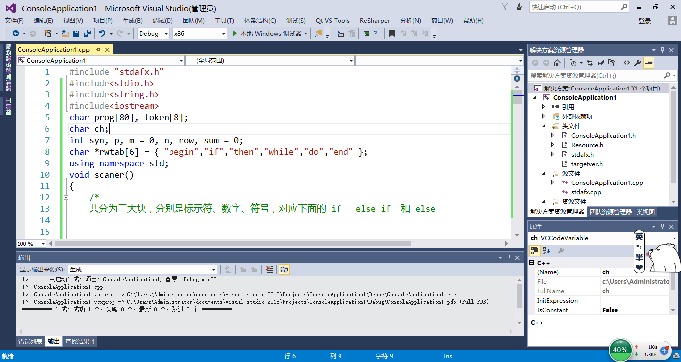
五、实验原理
程序是顺序的一个一个字符读取输入文件的。我们的目的是把注释部分去掉，那么对于输入的字符流，我们只要识别出“/*”就知道后面的部分是注释部分，直到识别输入流中出现"*/"为止。
对字符流的处理是一个一个进行的，每读入一个字符，就判断，如果字符是“/”,就说明后面 的部分可能是注释，再看下一个输入字符，如果是“*”, 就是上面所说的情况：“ /*”那么后面的部分就是注释部分，然后再用相同的方法找出"*/"就可以了。

六、实验方法及步骤
所选择的程序的种别码与单词符号的对应关系如下：
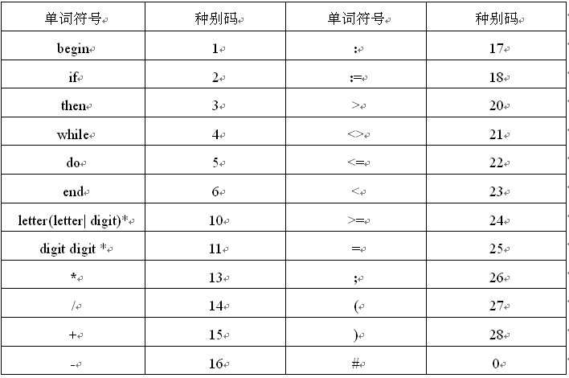
我们在程序中输入：if x2>0#，代码输出如下
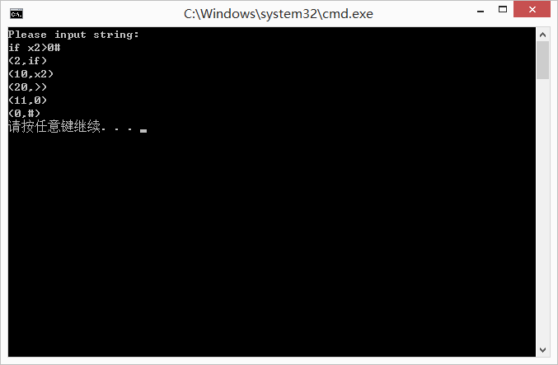
我们再随机输入一段：if(x1<=23&&x2>45)#
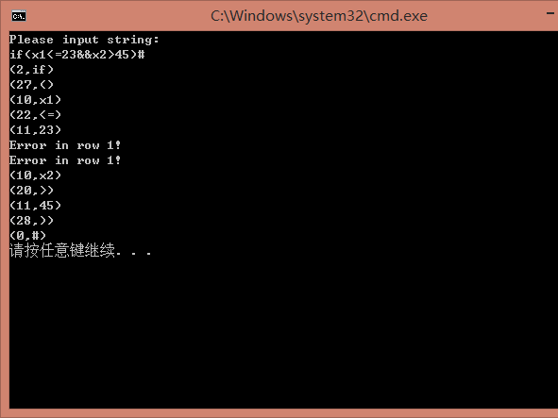
当我们输入的字符串不符合时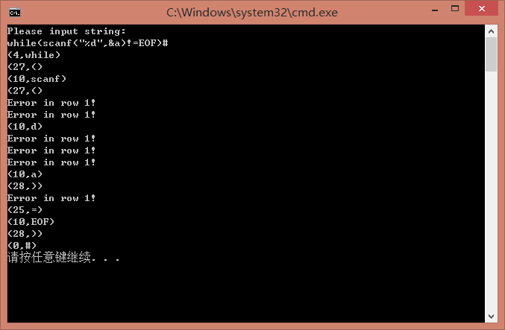

说明程序已经基本具备了词法分析的功能，已经达到了实验的需求
七、实验结果及分析
本次实验中，对词法分析器的代码进行简单的调试，使其具备了可以进行简单的词法分析的功能，并且对于盲目输入的简单的数字加英文的组合可以进行报错功能，能够保证所识别出的单词符号的正确性。
八、实验总结
词法分析器的功能输入源程序，按照构词规则分解成一系列单词符号。单词是语言中具有独立意义的最小单位，还有关键字、标识符、运算符、界符和常量。本次实验中我们对不同的单词符号有了更深刻的认识：
(1) 关键字 是由程序语言定义的具有固定意义的标识符。例如，Pascal 中的begin，end，if，while都是保留字。这些字通常不用作一般标识符。
(2) 标识符 用来表示各种名字，如变量名，数组名，过程名等等。
(3) 常数 常数的类型一般有整型、实型、布尔型、文字型等。
(4) 运算符 如+、-、*、/等等。
(5) 界符 如逗号、分号、括号、等等。
另外，词法分析器不仅仅要具备单词符号的识别功能，也要具备识别错误的功能，来保证所识别数据的正确性。

九、参考资料
《编译原理》
十一、指导教师评语及成绩

